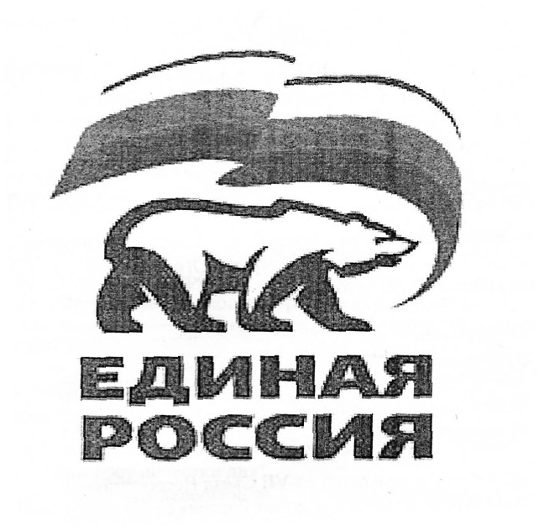
ВСЕРОССИЙСКАЯ ПОЛИТИЧЕСКАЯ ПАРТИЯ
«ЕДИНАЯ РОССИЯ»
МЕСТНОЕ ОТДЕЛЕНИЕ СОВЕТСКОГО РАЙОНА
Ханты-Мансийского Регионального отделения

Депутатское объединение Всероссийской политической партии
«ЕДИНАЯ РОССИЯ» Думы Советского района пятого созыва

ПОВЕСТКА ДНЯ
(проект)
заседания депутатского объединения Партии
«ЕДИНАЯ РОССИЯ» Думы Советского района пятого созыва
«16» августа 2021 года в 10 часов 00 минут
в режиме видеоконференцсвязи

1. О рассмотрении вопросов повестки дня внеочередного 58-го заседания Думы Советского района пятого созыва:
1.1. О внесении изменений и дополнений в решение Думы Советского района от 25.12.2020 № 425 «О бюджете Советского района на 2021 год и на плановый период 2022 и 2023 годов».
1.2. О внесении изменений в решение Думы Советского района от 30.05.2014 № 307 «О Положении о порядке управления и распоряжения имуществом, находящимся в муниципальной собственности».
1.3. Об утверждении Положения о муниципальном земельном контроле.
1.4. О внесении изменений в решение Думы Советского района от 04.12.2019 № 322/НПА «О принятии осуществления части полномочий по решению вопросов местного значения».
1.5. О признании утратившими силу некоторых решений Думы Советского района.
1.6. Об утверждении Положения о муниципальном контроле на автомобильном транспорте, городском наземном электрическом транспорте и в дорожном хозяйстве вне границ населенных пунктов в границах Советского района.
1.7. Об утверждении Положения о муниципальном жилищном контроле в Советском районе.
2. Об участии членов депутатского объединения Партии «ЕДИНАЯ РОССИЯ» Думы Советского района пятого созыва в выборной кампании 2021 года.
Докладчик - Котикова Людмила Фёдоровна, руководитель депутатского объединения Партии «ЕДИНАЯ РОССИЯ» Думы Советского района пятого созыва.

Руководитель депутатского объединения Л.Ф. Котикова

